**UNIVERSIDAD NACIONAL AUTÓNOMA DE MÉXICO**

**FACULTAD DE INGENIERÍA**

**FUNDAMENTOS DE PROGRAMACIÓN**

**GRUPO:35**

**PRÁCTICA 1**

**PONCE GONZÁLEZ ANAYETZIN JOSABET**

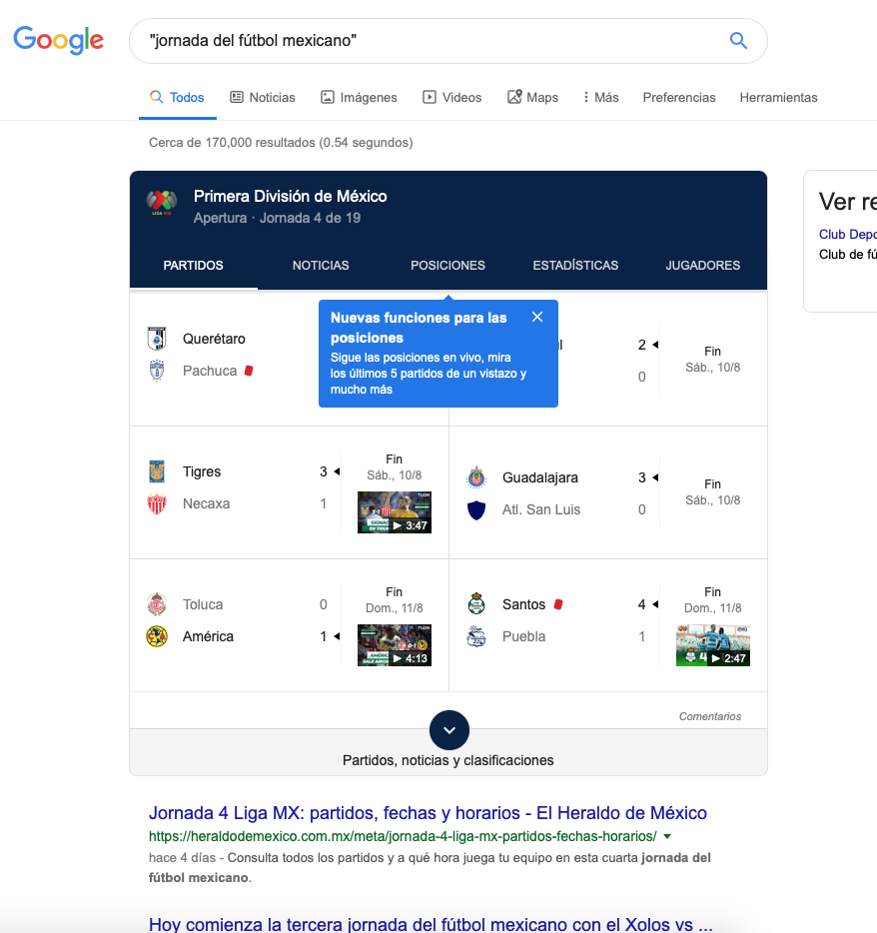

Cuando agregamos las comillas obtenemos resultados que digan exactamente lo que hemos escrito.

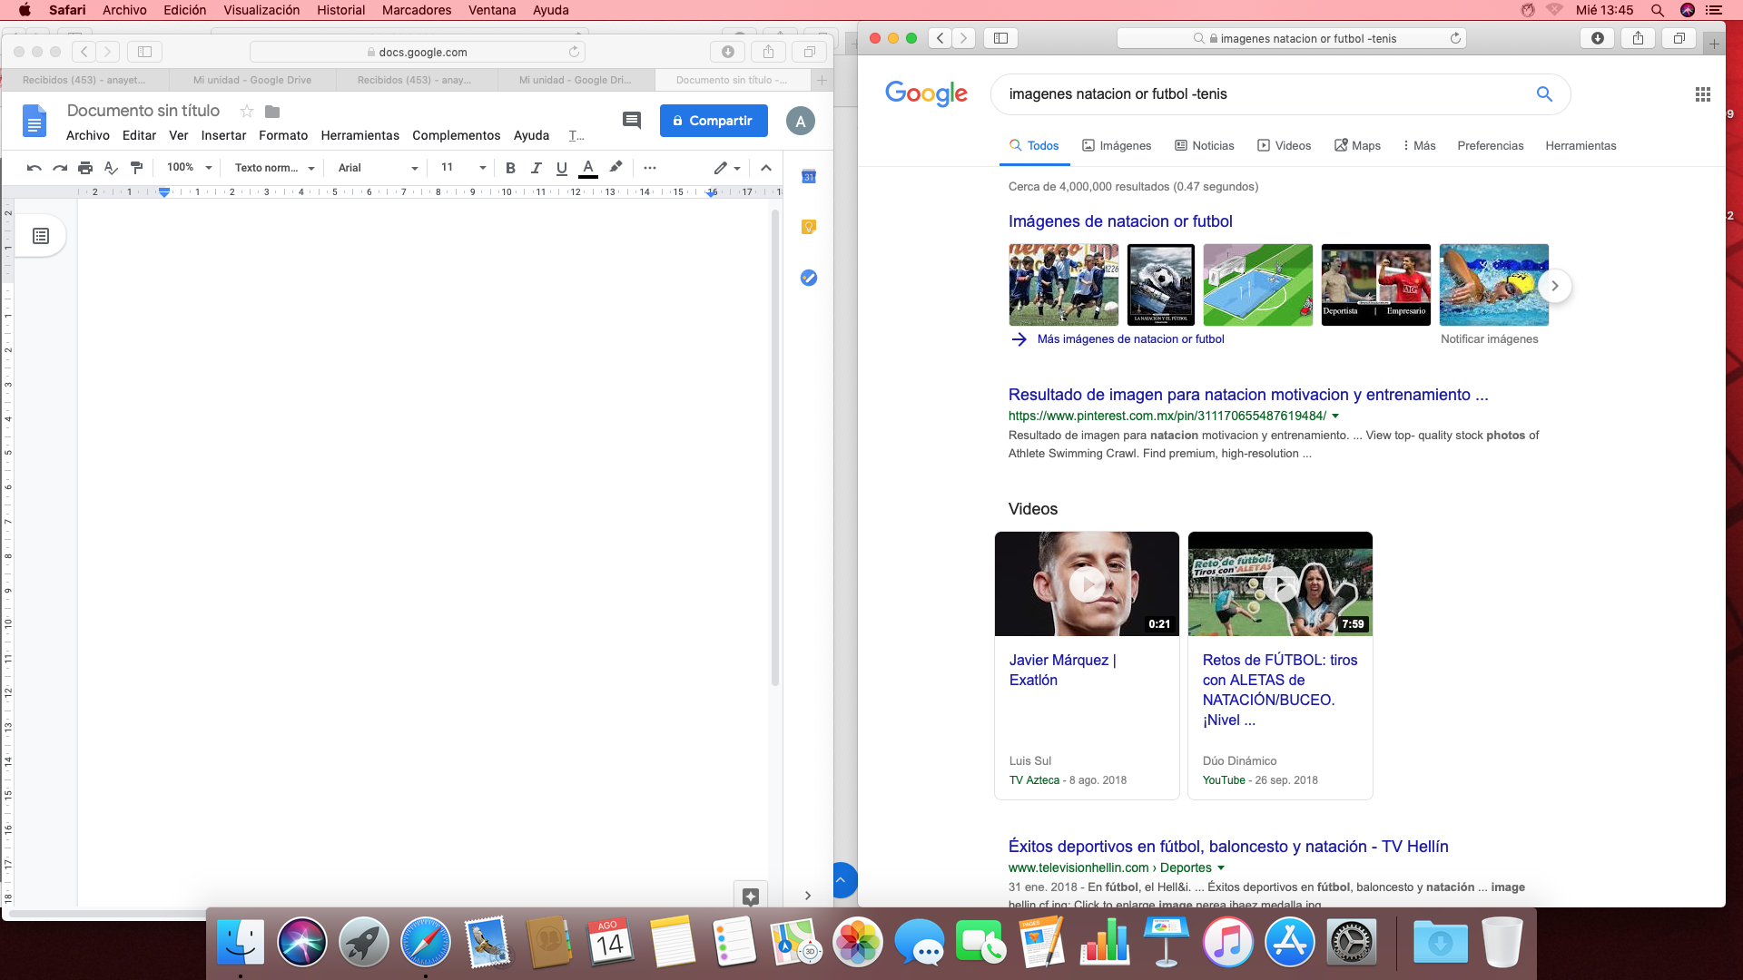

Al momento de escribir “or” podemos obtener dos resultados al mismo tiempo, y con - podemos eliminar resultados asociados con esta palabra.

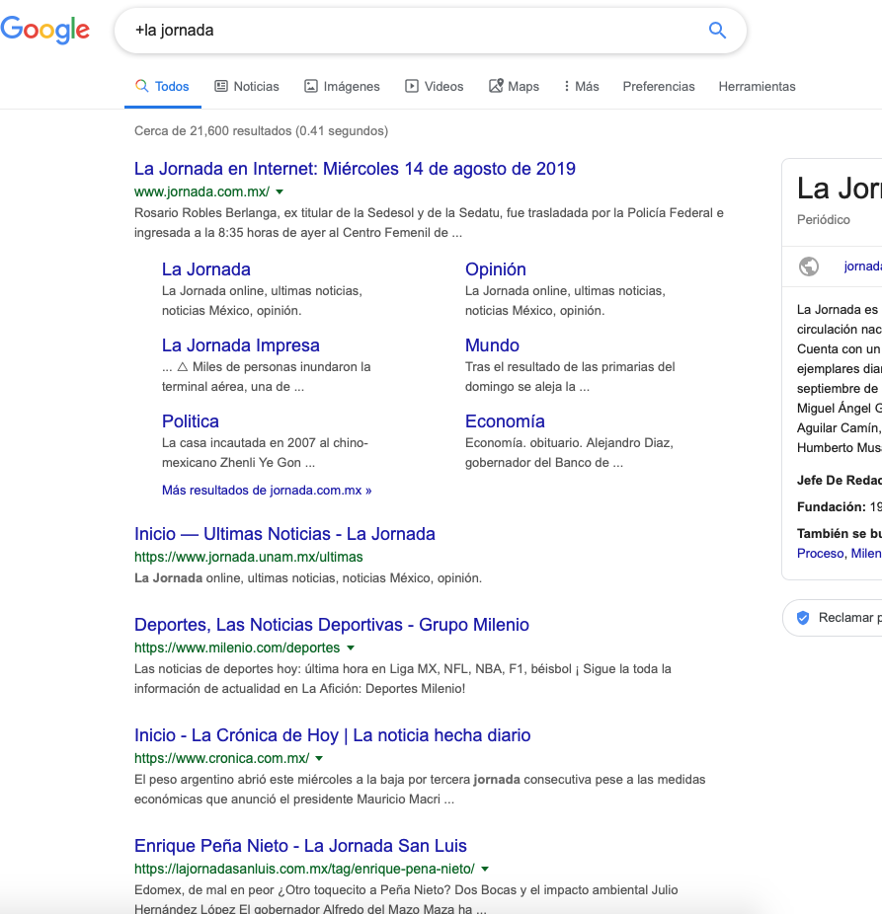

Cuando agregamos + obtenemos como resultado páginas que incluyan la(s) palabra(s)

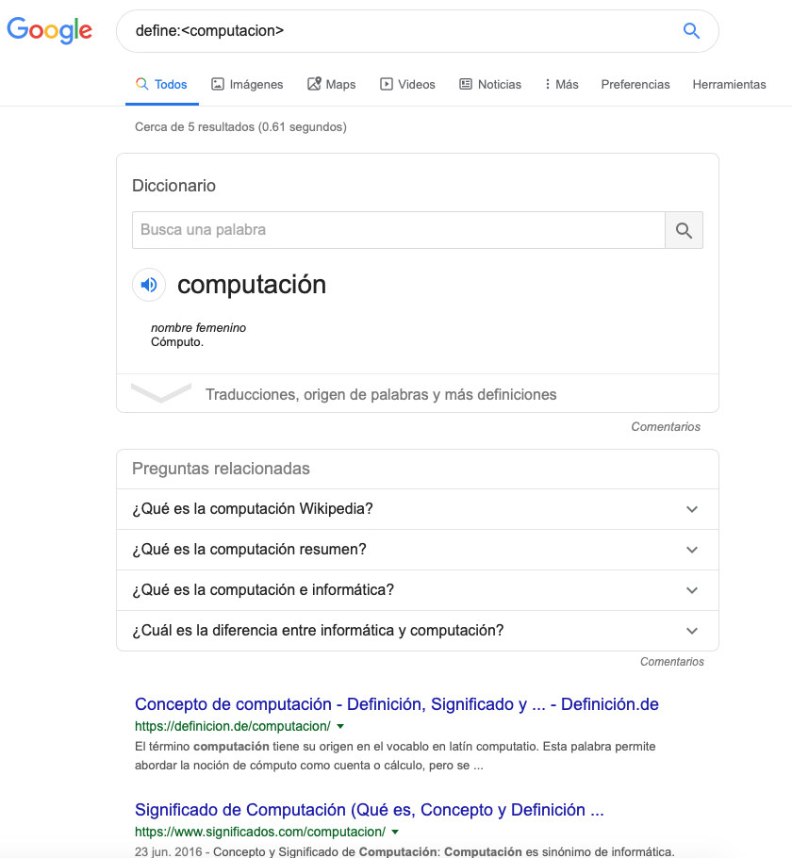

Podemos encontrar el significado de frases o palabras al agregar define<palabra>

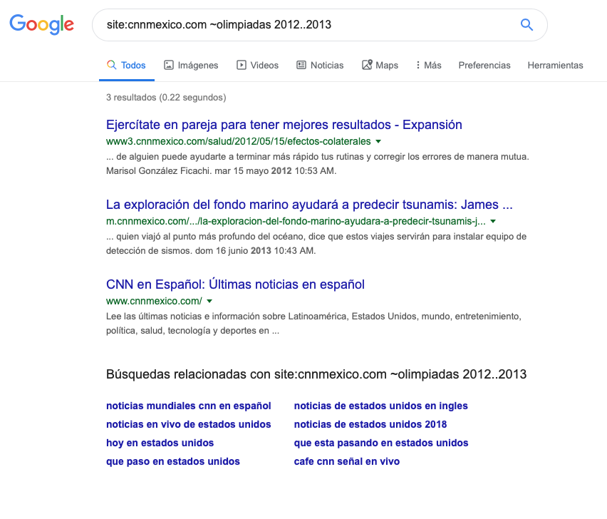

De esta manera podemos obtener información solo de un sitio, con el tema de nuestro interés y en determinado lapso.

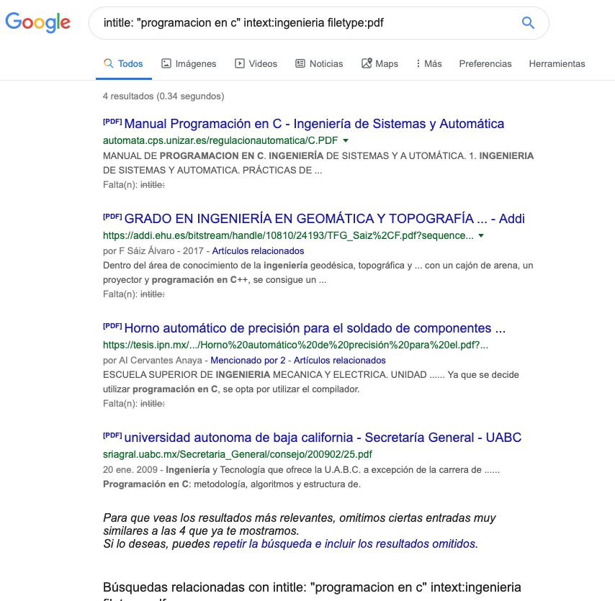

En esta búsqueda obtuve un determinado tipo de documento, solo recibí información de ingeniería y obtuve un determinado título en las páginas.

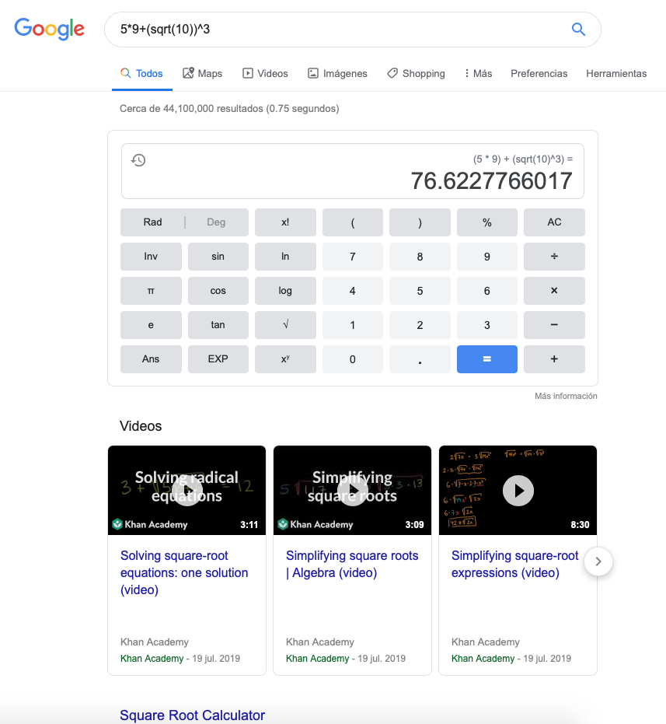

También podemos hacer operaciones en el buscador, abarcando un considerable rango de dificultad.

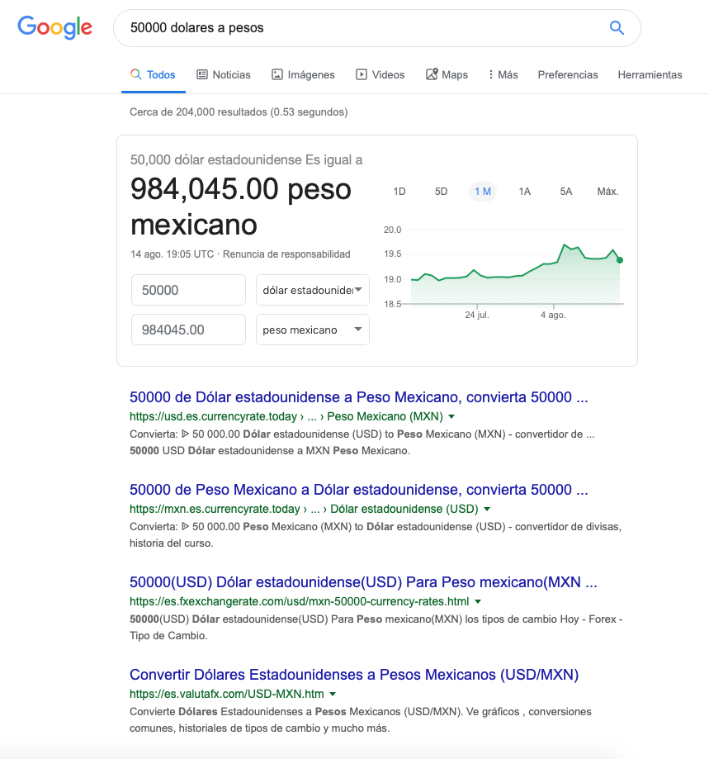

Podemos realizar conversiones de unidades de medida a otra.

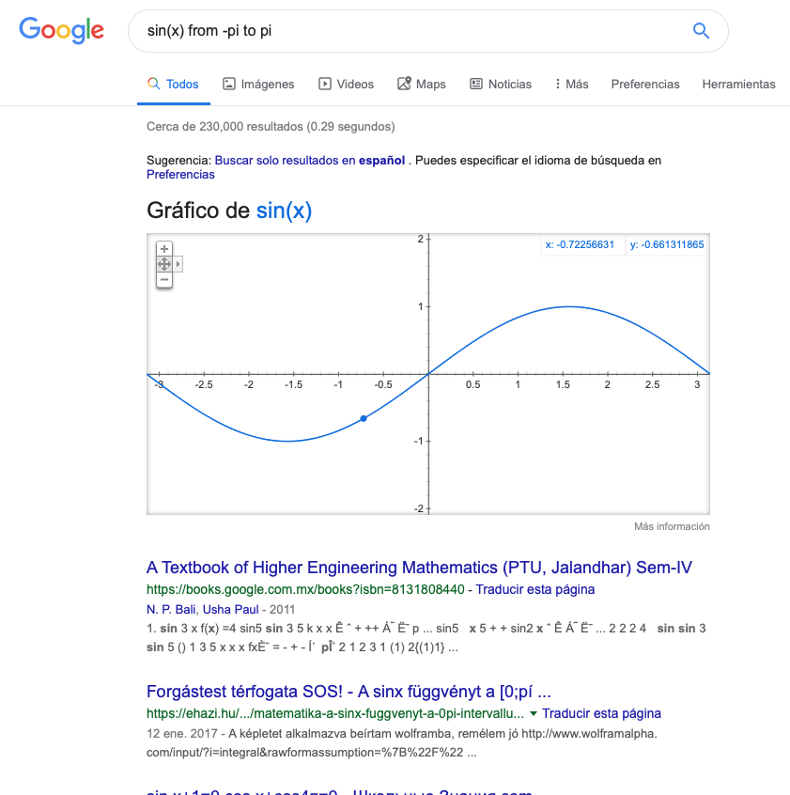

Podemos realizar gráficas de funciones en 2D

El buscador puede tomar carácter académico mostrando resultados “revisados” por alguna institución reconocida.

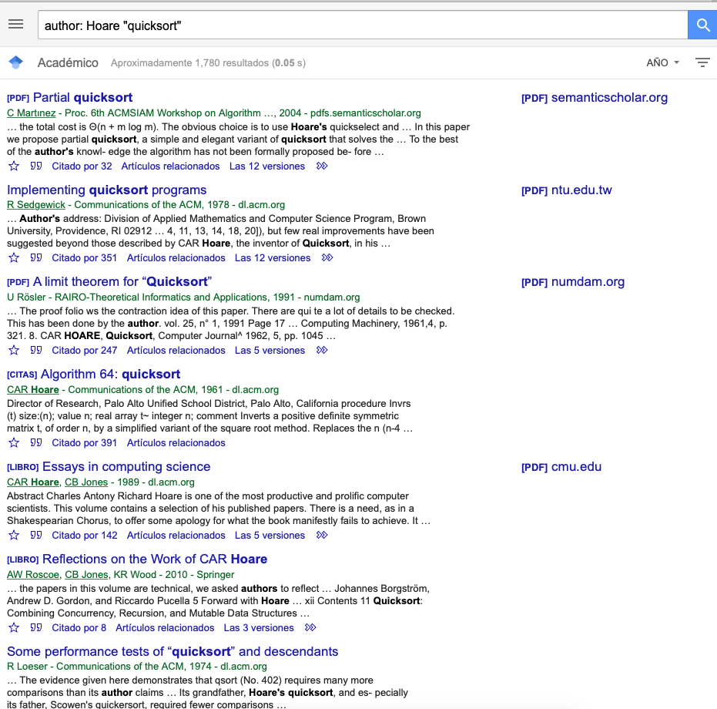

Podemos encontrar libros o publicaciones de un autor en especial.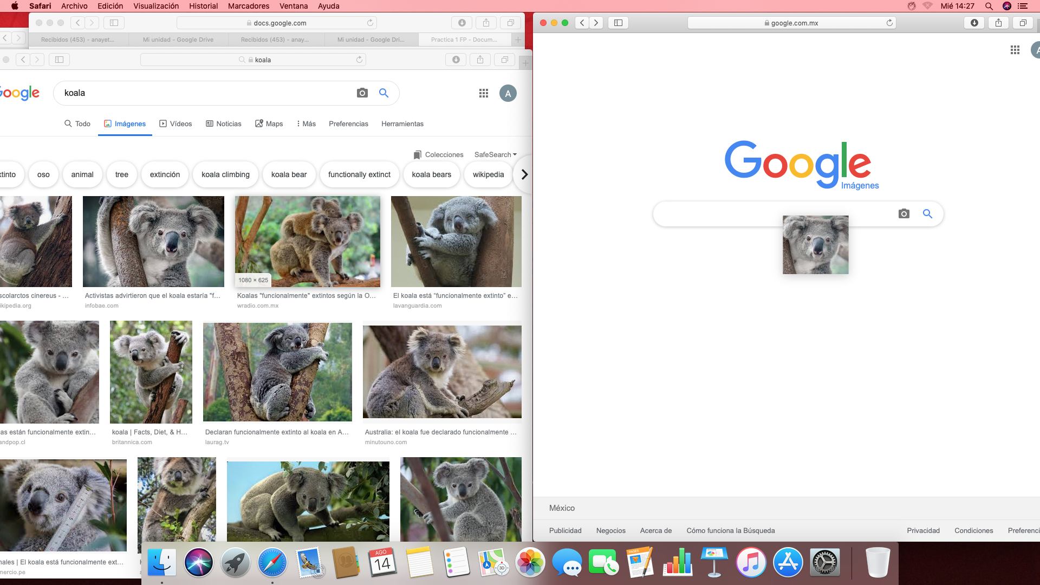

Podemos realizar búsquedas de imágenes arrastrándolas desde nuestra PC hacia el buscador. (En clase no se pudo descargar la imagen por lo que usé un SS para ejemplificar).



Finalmente, ingresamos a Github para crear un repositorio. Sin embargo, no recibí la notificación en mi correo electrónico por parte de la página y no pude completar las actividades referentes a este punto.